BOSWIL

helle 5 1/2-Zimmer-Wohnung

an sehr sonniger Lage in kinderfreundlicher Umgebung

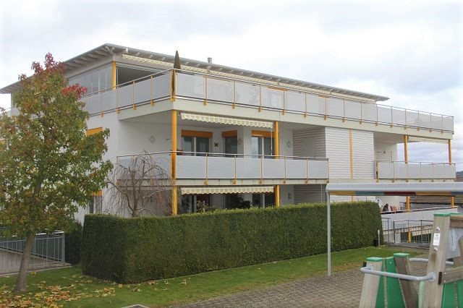

4180/3122

Fr. 780‘000.--

Standort | Umgebung

Eckdaten | Ausstattung

Wohnfläche: ca. 140m2
Etage: 1. OG
Baujahr: 2006
Zustand: sehr gut
Dusche/Bad, WC: 2
Bodenbeläge: Platten und Parkett
Nebenkosten: ca. Fr.400.--/Mt.
(inkl. Fonds)
Heizung: Wärmepumpe
Keller: ja
Parkplätze: 1 Einstellparkplatz

5623 Boswil, Kalchäckerstrasse 2

Region: Wohlen / Aargau
Lage: sehr sonnige Lage
Aussicht: schöner Ausblick
Schulen: ja
Einkauf: ja
öffentlicher Verkehr: 1200m
Distanz nächste Stadt: 3 km
Distanz Autobahn: 11 km

Beschreibung

Diese schöne 5 ½-Zimmer-Wohnung im 1. Obergeschoss eines kleinen 6-Familienhauses an sehr sonniger Lage in Boswil an der Kalchäckerstrasse 2.

Die Ueberbauung Rigiblick mit vier kleinen Mehrfamilienhäusern wurde 2006 erstellt. Dabei wurde auf eine gute Schall- und Wärmeisolation geachtet. Die Wohnung ist komfortabel ausgestattet und wirkt hell und sehr wohnlich. Sie bietet ein hohes Wohnambiente besonders auch für eine Familie mit Kindern.

Die Wohnung beinhaltet ein geräumiges Atrio, einen grossflächigen Wohn-/Essraum mit luxuriöser Küche, vier Schlafzimmer, ein Bad/Dusche/WC, eine Dusche/WC, ein Raum mit Waschturm und eine grosse gedeckte Terrasse. Von dieser aus erstreckt sich ein schöner Ausblick. Die vier Häuser haben einen grossen Kinderspielplatz.

Die Liegenschaft ist mit dem Auto gut erreichbar. Ein eigener Einstellplatz ist im Kaufpreis eingeschlossen. Die Bahnverbindung nach Wohlen/Lenzburg sowie Rotkreuz bieten eine gute Anbindung mit dem OeV in die grossen Städte Zug, Luzern sowie Zürich und Bern. Im Dorf gibt es Schulen und Einkaufsmöglichkeiten.

Highlights

- Grossflächiger Grundriss
- Komfortabler Ausbau
- Vorteilhafte Lage, auch sehr kinderfreundlich
- Schule, Einkaufsmöglichkeiten im Dorf
- Gute Verbindungen mit dem OeV

Entrée, Wohn-/Esszimmer, Küche und Bad

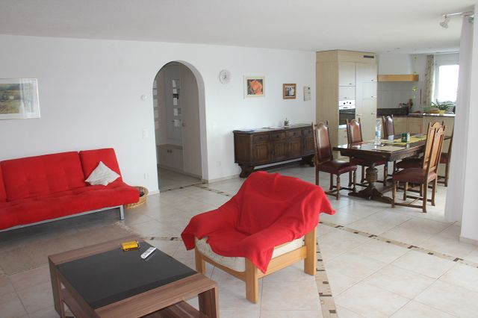
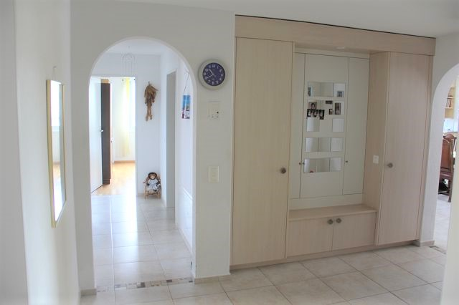

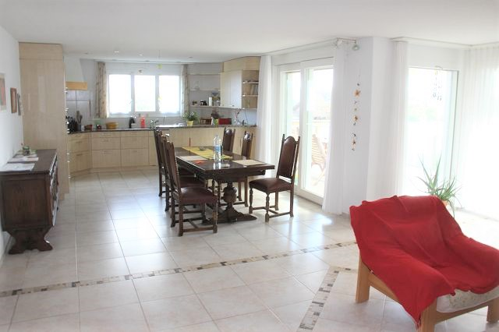
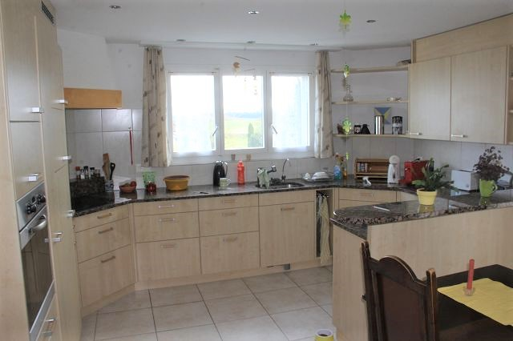

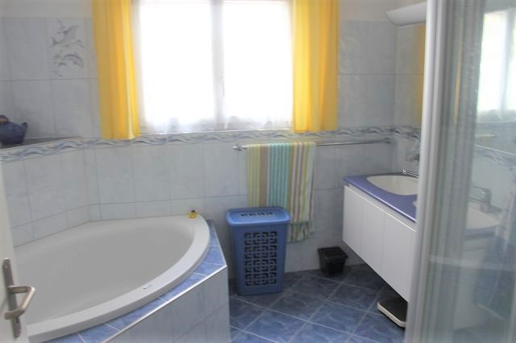
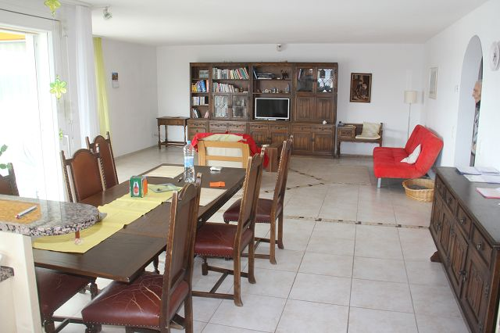

4 Zimmer, Dusche/WC und Waschküche

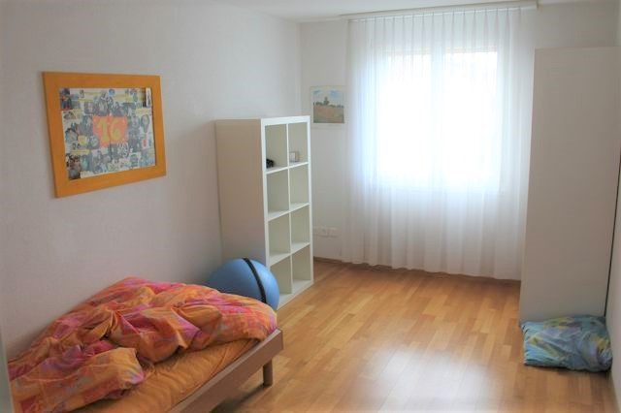
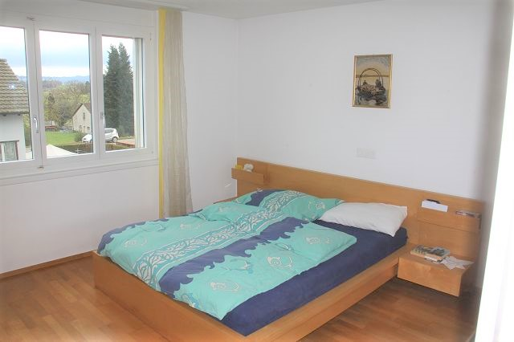

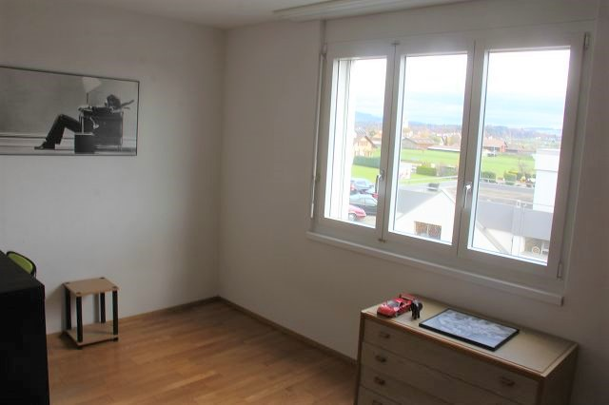
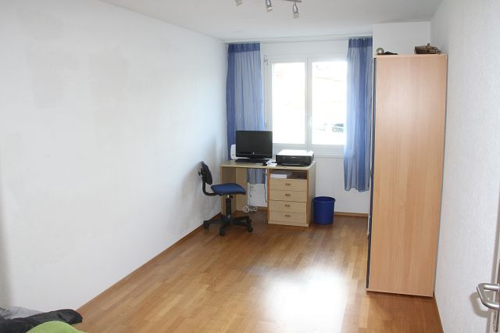

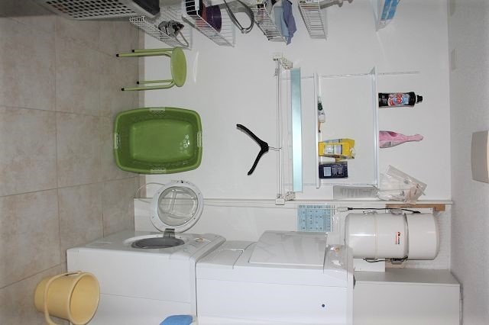
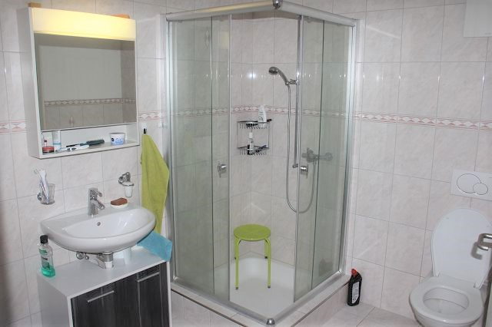

Terrasse mit Aussicht und Seeblick

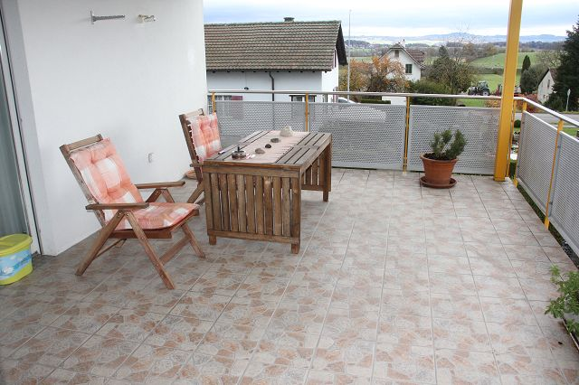
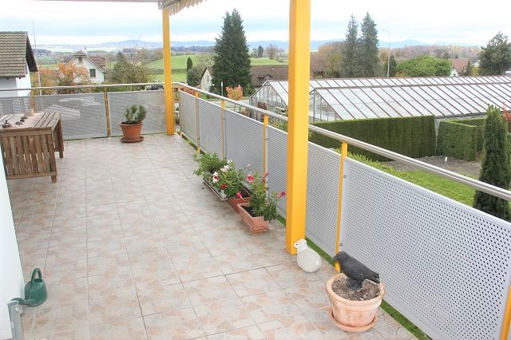

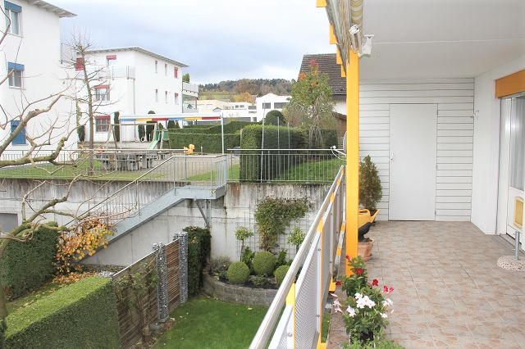
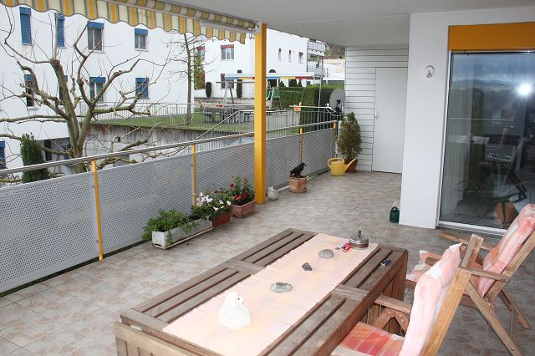

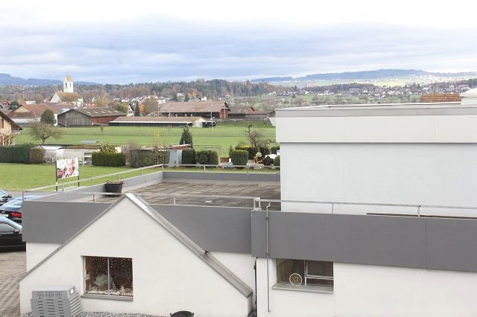
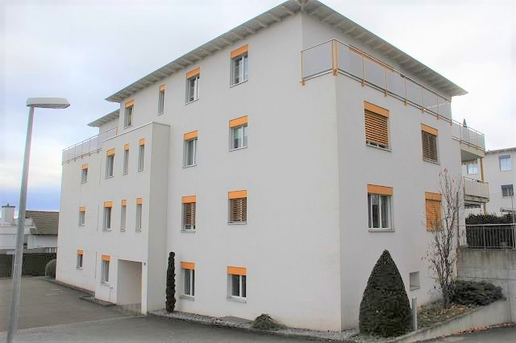

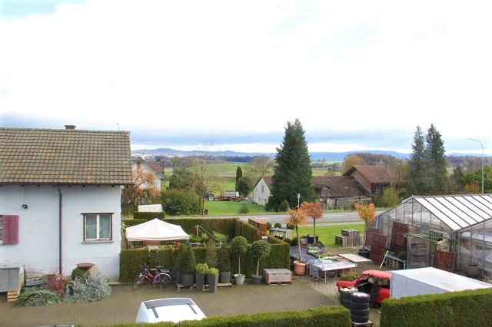

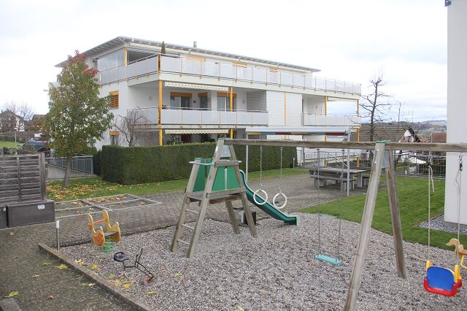

TICINO | Ascona

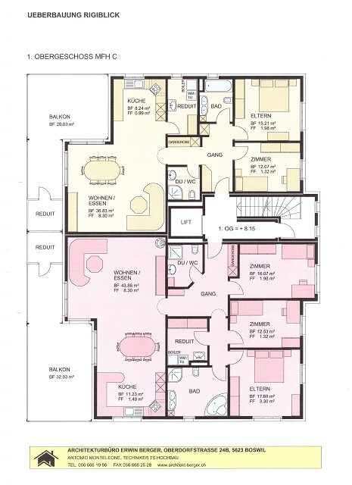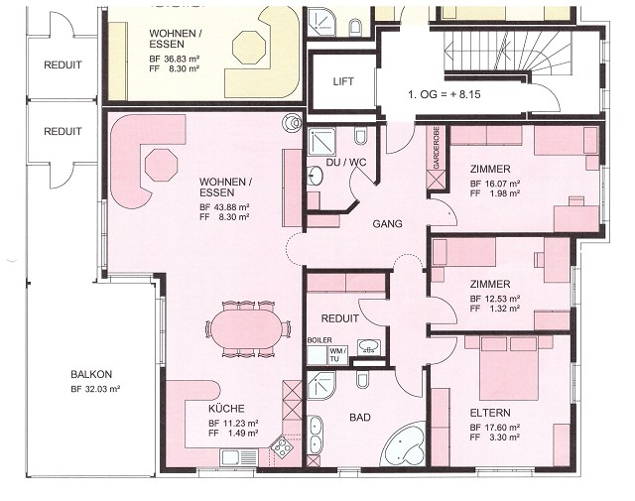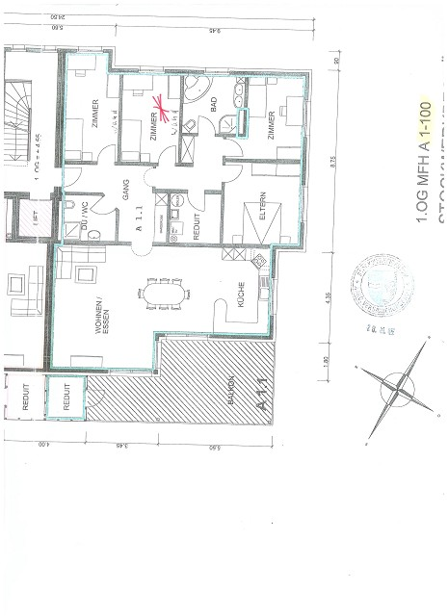

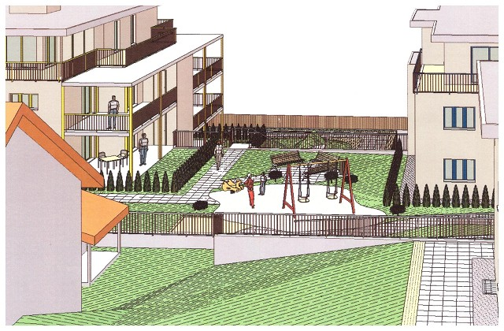

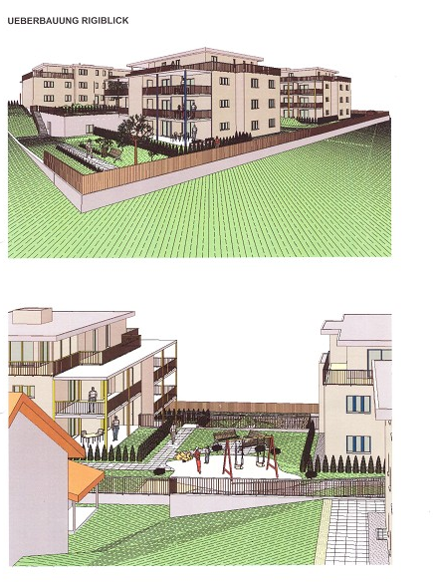

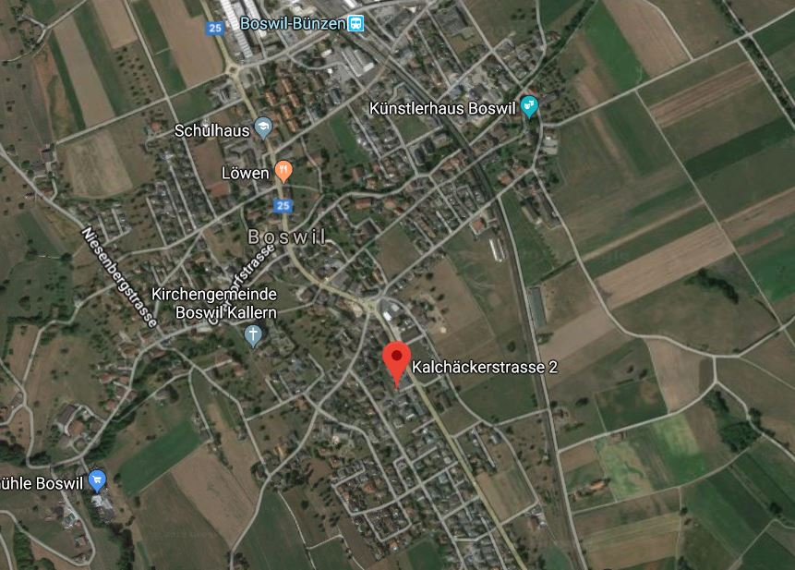

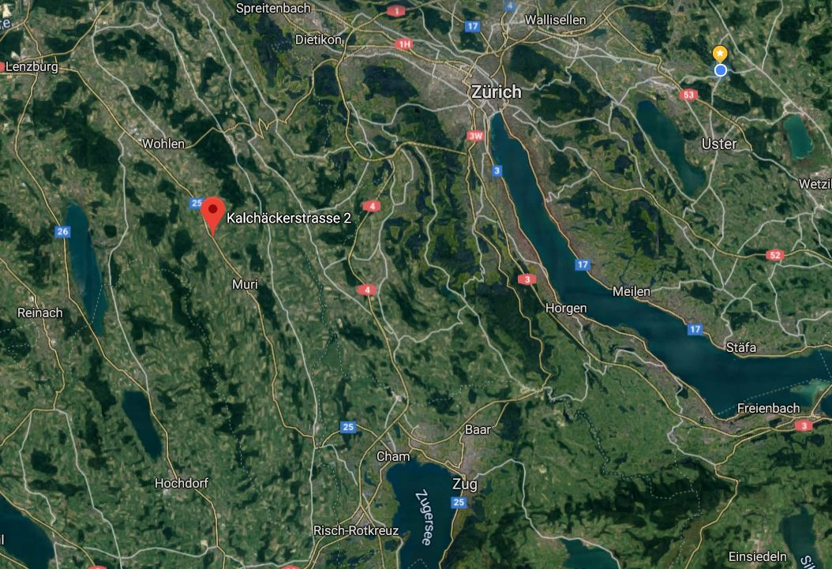

TICINO | Ascona

